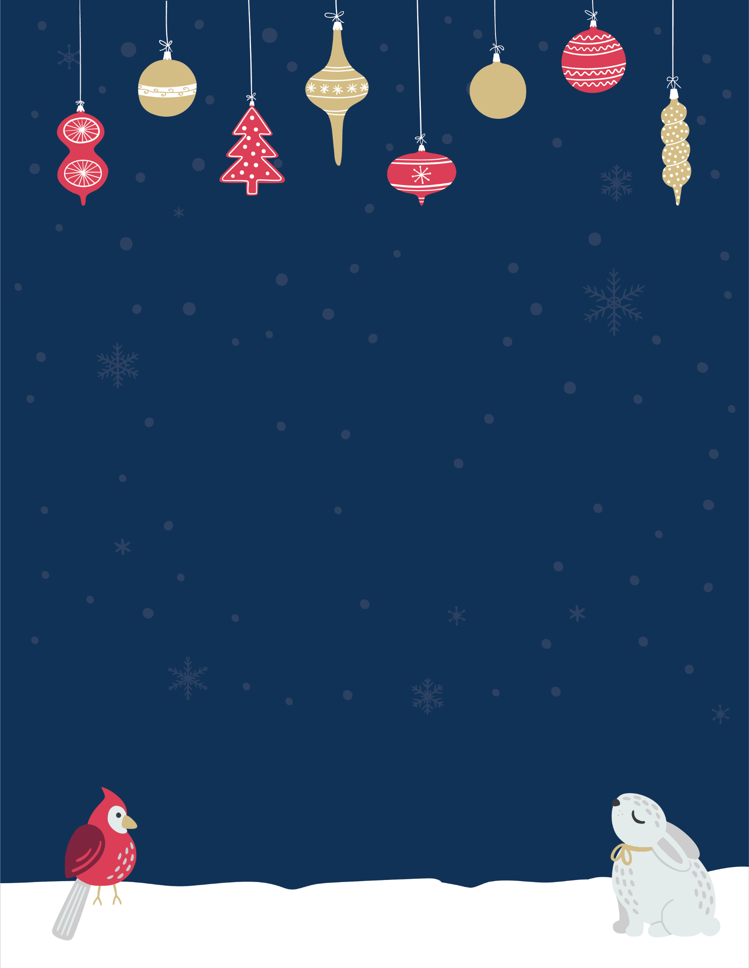

Liefste ….

Hier komen mijn wensen.
Pas gerust mijn lettertype en kleur aan. Zorg wel dat het leesbaar blijft.

Hier komt mijn gif (via Invoegen)

